- Виджет «Состояние оборудования» (РЛС, РЭБ, камеры и т.д.).- отображает тип оборудования, количество, состояние (статус)
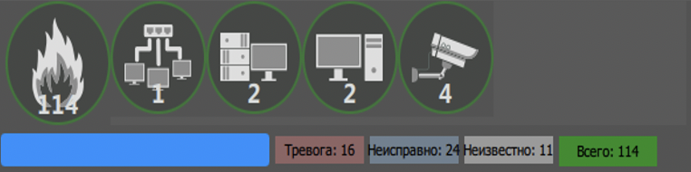
При нажатии на тип оборудования открывается модуль «Оборудование» с списком оборудования, который отфильтрован по выбранному типу оборудования.
При нажатии на статус оборудования открывается модуль «Оборудование» с списком оборудования, который отфильтрован по выбранному статусу оборудования.
- Виджеты «Сводка по инцидентам»:
- количество подтвержденных БПЛА (за месяц/неделю/день/смену)
- количество неподтвержденных БПЛА (за месяц/неделю/день/смену)
- количество активных угроз (за месяц/неделю/день/смену)
- количество обезвреженных угроз (за месяц/неделю/день/смену)
При нажатии на каждый из виджетов открывается модуль «Инциденты и события» с журналом событий, который отфильтрован по выбранному критерию.
- Виджет «Количество инцидентов по дням»- график за неделю/месяц/квартал
При нажатии на виджет открывается модуль «Инциденты и события» с журналом событий, который отфильтрован по выбранному критерию.
- Виджет «Среднее время реакции на угрозу» - за месяц/неделю/день/смену, по отделу/смене/оператору
При нажатии на виджет открывается модуль «Инциденты и события» с журналом событий, который отфильтрован по выбранному критерию.
- Виджет «Процент ложных срабатываний»- процент обнаруженных БПЛА, которые были отмечены операторами как ложные (проигнорированы), за месяц/неделю/день/смену, по отделу/смене/оператору.
При нажатии на виджет открывается модуль «Инциденты и события» с журналом событий, который отфильтрован по выбранному критерию.
- Виджет «Панель уведомлений»- n-ое количество последних записей из журнала событий (дата, время, тип инцидента), сортировка по приоритету: тревога/ предупреждение/ информация.
При нажатии на виджет открывается модуль «Инциденты и события»
- Виджет «Карта» отображает активные события и местоположение всех стационарных и мобильных комплексов защиты на карте с их текущим статусом, при нажатии на виджет открывается модуль «ГИС».
В случае обнаружения БПЛА, виджет фокусируется на месте инцидента.

